Кошачий туалет

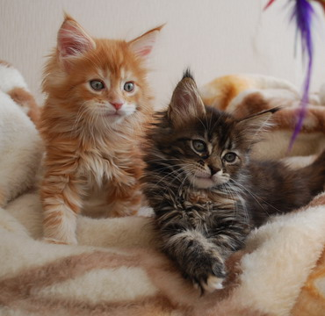
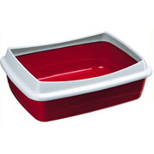
Теперь давайте поподробнее разберем «приданое», необходимое котенку. Самое важное - это, пожалуй, туалет. Как бы хороша, умна, ласкова и ловка ни была бы ваша кошка, если она гадит по углам, вряд ли у вас сложатся безоблачные отношения. Здесь опять-таки многое зависит от хозяина. Во-первых, следует не поскупиться и купить настоящий туалетный лоток для туалетного наполнителя с высокими краями, которые препятствуют разбрасыванию наполнителя при закапывании произведенного котенком. Не льститесь на дешевизну кустарных коробочек или тазиков с решеткой. Они неудобны и непонятны кошке. Животное долго приходится приучать к такой посудине, и обучение не всегда бывает успешным. А когда в глубоком лотке с насыпушкой можно со вкусом покопаться, вырыть симпатичную ямку, а потом использовать ее по назначению, °6учения просто не требуется - тут работает инстинкт. Когда котята нашей кошки достигали зрелого возраста в три недели и приближался момент первого самостоятельного похода в туалет (до этого все потребности котятам обеспечивает мама-кошка, массируя им животик и слизывая выделяющиеся отходы жизнедеятельности), мы ставили им в загончик неглубокий лоток с наполнителем. Сначала малыши с интересом исследовали новый объект, с разбегу запрыгивали туда, рассыпая гранулы 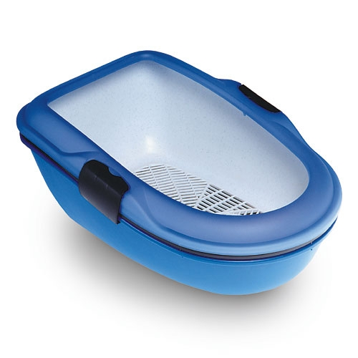 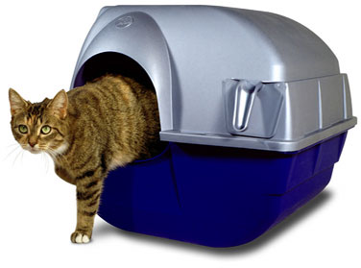
во все стороны, потом начинали там копаться, рыть ямки. И вдруг один, самый умный, понимал, что эту ямку можно использовать! Он очень гордо садился над выкопанным углублением, оттопыривал крошечный треугольный хвостик и совершал первое в своей жизни самостоятельное опорожнение мочевого пузыря. Обычно кто-нибудь из братьев или сестер этого умника тут же замечал, что совершается нечто новое, подбегал, обнюхивал результат, радостно соображал, в чем дело, и тоже усаживался в лоток, очень гордясь своей догадливостью.
Нам никогда никого не приходилось «приучать к туалету», кошки - умные и чистоплотные животные, и, если обеспечить их всем необходимым, они будут вести себя очень благовоспитанно. И еще одно немаловажное обстоятельство. Кошачий туалет должен располагаться в доступном для кошки, но в тихом и спокойном уголке, чтобы никто и ничто не мешало ей сосредоточиться.

Что пахнет в кошкином туалетике? Кал и продукты выделения микрофлоры, которая развивается в моче, а не сама моча.

Есть три основных варианта разрешения проблемы борьбы с запахами:

- Всем известные плоские лотки с щелевыми паллетами-вкладышами, которыми переполнены зоомагазины и зооуголки супермаркетов

- Впитывающие насыпки-наполнители

- Комкующиеся наполнители

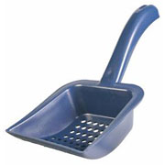
Только очень терпеливые и трудолюбивые могут чистить и мыть туалетики первого типа практически непрерывно. В этих условиях каждому животному — свой туалет. Ведь даже животные избегают чужих запахов. Недостатки и достоинства здесь очевидны: запахи и трудоемкость! Зато экономично - нет расходных материалов. Однако квартиры таких кошатников чуешь за версту.
Два других варианта используют наполнитель и требуют туалетиков другой конструкции, с высокими бортами. Главной «деталью» этих туалетиков является наполнитель (насыпушка). Наполнители бывают двух типов: впитывающие и комкующиеся.
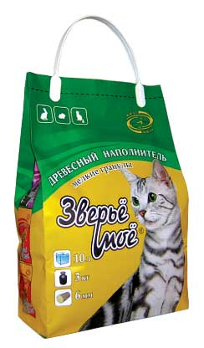
Во впитывающем наполнителе влага адсорбируется, впитывается, втягивается во внутрь гранул или насыпаемого материала, «разрыхленных» изнутри. Однако после попадания влаги на такие гранулы/частицы их наружная поверхность всегда остается смоченной, влажной, а пространство между гранулами свободно. Вспомним, что пахнет ведь не сама моча, а выделения микрофлоры, паразитирующей во влаге мочи. Неприятный запах излучается всей наружной поверхностью всех увлажненных гранул. Конечно, эта поверхность в сотни раз меньше, чем в первом случае, однако уже через несколько дней насыпку лотка надо менять, начинает беспокоить запах. «Сигналы» пробиваются из глубины. Киска же, зарывая каждую новую порцию экскрементов, всякий раз поднимает снизу наверх уже хорошо пропахшие гранулы. Поэтому предельная влагоемкость в этих наполнителях никогда не достигается из-за мук запаха. Девиз второго направления: «деньги на ветер». Насыпку мы вынуждены менять регулярно, часто и целиком. Здесь не поэкономишь! Эти наполнители и ПОРОДИЛИ убежденность в дороговизне насыпок.
Наиболее рациональным и удобным в быту, на мой взгляд, является комкующийся наполнитель - наполнитель третьего вида. Для него используются, как правило, гранулированные глиняные «пески-чешуйки». Как же он работает? При попадании влаги в наполнитель его гранулы
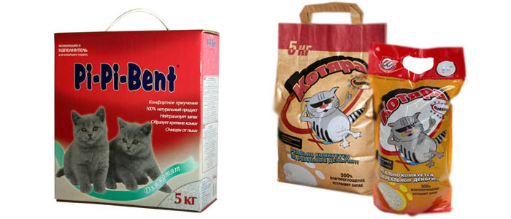размокают и превращаются в довольно прочные комки, которые очень легко периодически убирать совочком. (Внимание! Такие комочки ни в коем случае нельзя выбрасывать в канализацию! Только в мусорные контейнеры!) При помощи совочка вы удаляете из туалетика комки использованного наполнителя, чистый наполнитель остается в туалетике. Таким образом, наполнитель используется на все сто процентов, запаха нет никакого. Проверено даже при летней жаре, в тех условиях, когда кошки оставались одни в течение всего дня, запаха нет! Некоторые заводчики опасаются, что котята будут поедать наполнитель и могут отравиться и умереть. Такие случаи неизвестны, весь цивилизованный мир использует те или иные виды наполнителя. Наши котята, впервые осваивая туалет с комкующимся наполнителем, пытались его жевать, даже брали в рот - но тут же выплевывали.
Использование наполнителей для туалетов не только делает чистой вашу квартиру, но и предотвращает заболевания кошек, ведь некоторые возбудители болезни развиваются именно через фекалии кошек.
Впитывающие наполнители - из древесных стружек, опилок, целлюлозы, различных гелей и т. п. - впитывают влагу, устраняют запахи. Иногда производители таких наполнителей советуют перемешивать гранулы, иногда их лучше не трогать. Комкующиеся наполнители, как правило, на основе глины.

